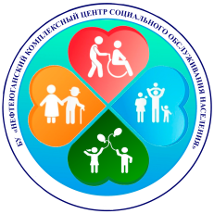

План
еженедельных онлайн - мероприятий для организации досуга граждан
в возрасте 65 лет и старше с 27.09.2021 по 03.10.2021
(на предстоящую неделю)

№  п/п | Наименование учреждения социального обслуживания | Наименование  онлайн - мероприятия | Дата и время проведение мероприятия,  Ф.И.О. ответственного специалиста, контактный телефон
Наименование муниципального образования
1. | БУ «Нефтеюганский комплексный центр социального обслуживания населения» | Онлайн – урок на тему: «Правила регистрации в социальных сетях (сайт одноклассники, ВКонтакте). Поиск людей в Интернете» | 28.09.2021 г.,  в 16:00 час.  специалист по комплексной реабилитации  Л.Г. Бердюгина  8(3463) 22-38-52
Итого |  | 1 | Х

